Отлов безнадзорных животных

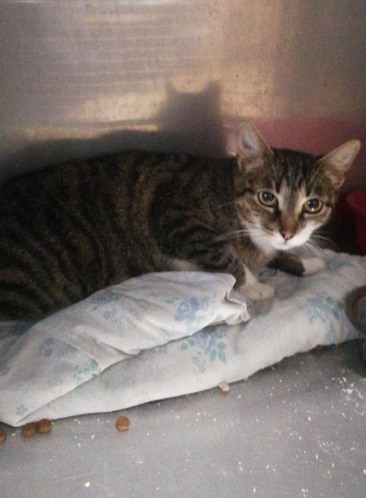 | ул. Садовники, д.15  21.06.2022г.
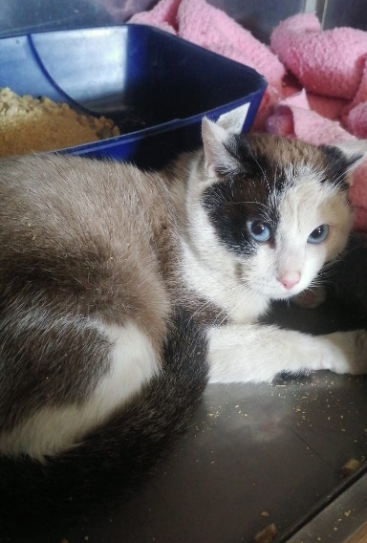 | Мкр. Северное Чертаново д.2, к.201-207  23.06.2022г.

